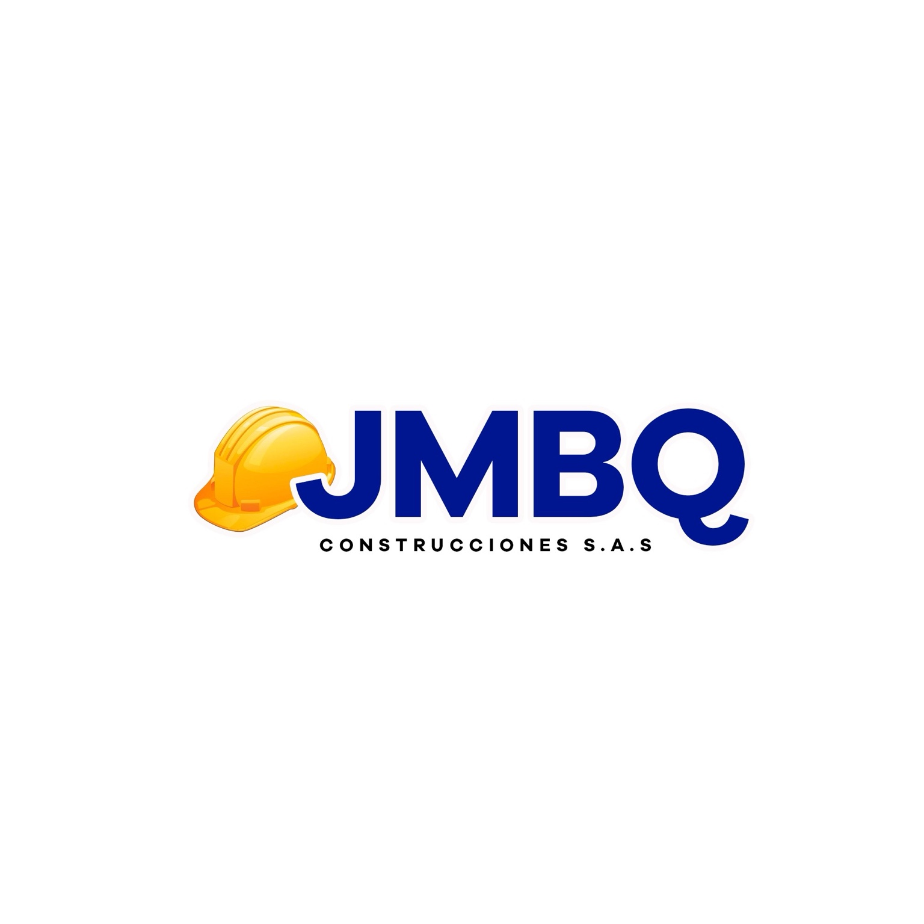
JMBQ Construcciones S.A.S.
20 años pavimentando confianza
Expertos en instalación y mantenimiento de adoquines con altos estándares de calidad y seguridad.

Quiénes somos
En JMBQ Construcciones S.A.S. contamos con más de 20 años de experiencia en la instalación y mantenimiento de adoquines. Nuestro equipo altamente capacitado garantiza obras duraderas, seguras y estéticamente impecables, cumpliendo siempre con las normativas HSE y aplicando procesos de mejoramiento continuo.
Clientes destacados: Sociedad Portuaria Regional de Cartagena, Contecar

Nuestros servicios
A. Instalación de adoquines
• Diseño y ejecución según especificaciones del cliente.
• Materiales de alta resistencia.
• Acabado profesional para alto tráfico peatonal o vehicular.
B. Mantenimiento especializado
Un servicio que optimiza recursos y protege la inversión de nuestros clientes.
Etapas del mantenimiento:
1. Levante de adoquines – Retiro cuidadoso para preservar el material.
2. Limpieza de adoquines – Restauración de su apariencia y funcionalidad.
3. Refuerzo y nivelación de la base – En suelocemento o concreto según resistencia requerida.
4. Reinstalación – Colocación precisa de adoquines limpios.
Materiales suministrados por JMBQ o por el cliente.

Compromiso y calidad
Más que obras, construimos confianza:
• Cumplimiento riguroso de normas de seguridad industrial y salud en el trabajo.
• Planificación que optimiza tiempos y costos.
• Personal experimentado y comprometido.
La durabilidad de sus espacios comienza con la calidad de nuestro trabajo.

Contacto
📞 Teléfono / WhatsApp: +57 XXX XXX XXXX
📧 Correo: contacto@jmbqconstrucciones.com
📍 Dirección: Cartagena, Colombia

